



Липецкая региональная общественная организация поддержки многодетных семей “Благополучие”

Кладовая Добра

Вещевая благотворительность на сегодняшний день — самый доступный способ оказать посильную материальную помощь людям из социально незащищенных групп. По данным Росстат за прошлый год каждая семья в стране тратит на покупку одежды и обуви от 20 % семейного бюджета (только на самое необходимое), что для определенных категорий граждан является неподъемной суммой. Эти деньги могут быть использованы на более важные статьи расходования бюджета. Часто, одежда, которую нам передают, находится в непригодном для дальнейшего использования состоянии: с оторванными пуговицами, дырками, неисправными молниями, сильными загрязнениями. Более 60% вещей, пожертвованных вещей, требуют ремонта и восстановления. Только 40% от пожертвованных вещей можно сразу передать нуждающимся, остальным вещам нужен мелкий ремонт. Закупка специального оборудования и необходимых принадлежностей для мелкого ремонта и перешива одежды позволит увеличить количество качественной вещевой помощи в два раза. Сэкономленные на одежде средства, могут быть потрачены нуждающимися на приобретение самого необходимого, покупку продуктов, лекарств, коммунальные платежи, что позволит повысить свой уровень жизни.

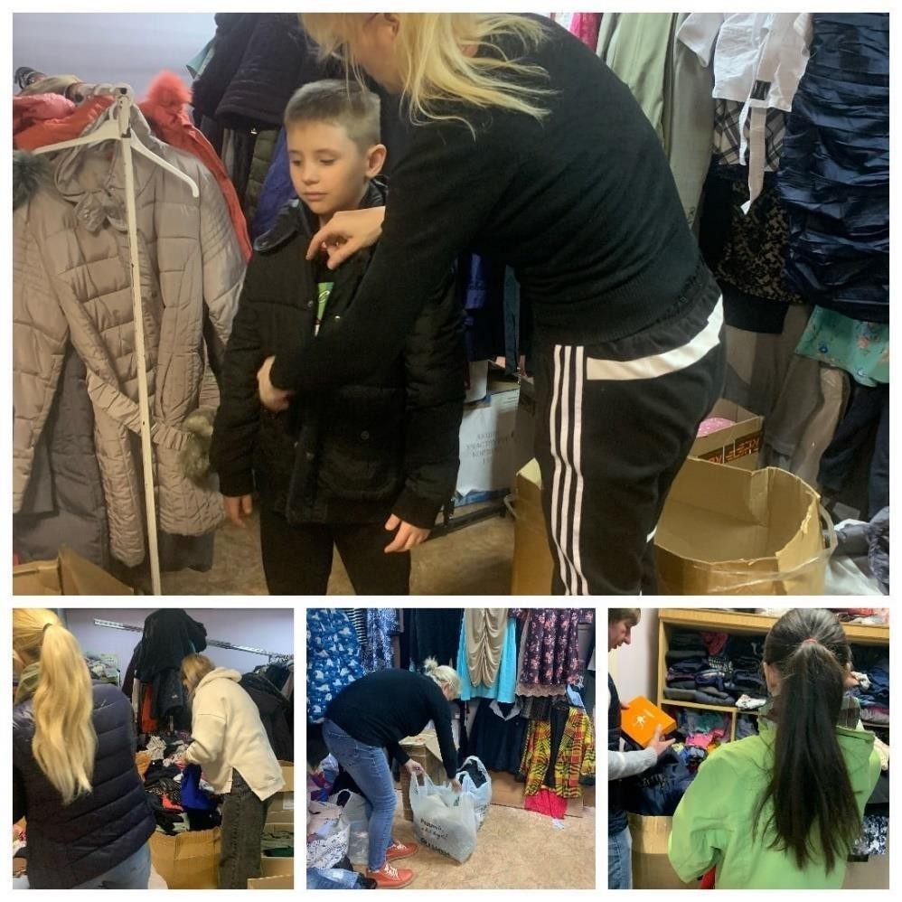
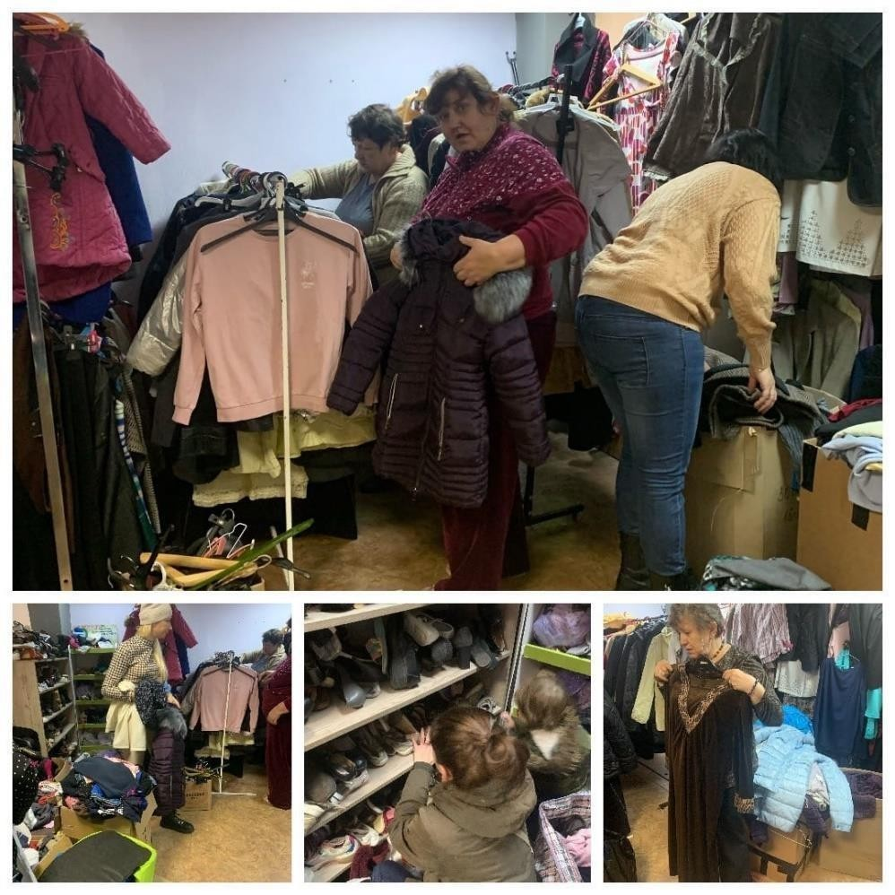
Кладовая Добра

В 2018 г. в офисе нашей организации открылся благотворительный склад вещей, где нуждающиеся могут выбрать одежду и обувь
бесплатно для себя и своих родных.

Кладовая Добра
На склад принимаются вещи:
детская и взрослая одежда и обувь; постельное белье, пеленки, шторы, одеяла; средства гигиены, бытовая химия; канцелярские товары; детские книги и игрушки; посуда, мелкая бытовая техника.

Вещи, принятые на склад, сортируются и приводятся в хорошее состояние: стирка, глажка, обработка ,если нужно - косметический ремонт(пришивание пуговиц, замена бегунка и т.д.). В течение установленного рабочего времени в складе обязательно находится 1 человек – который отвечает за процессы, происходящие на складе во время работы. Кроме того, на
нем лежит ответственность за соблюдение чистоты и порядка в помещении.

Отдать другому то, что мне самому не очень нужно, — казалось бы, что может быть проще? Это действительно самый простой вид помощи, самое естественное отношение к вещам и другим людям. Тем более, что сегодня в домах, где есть достаток, слишком часто ненужными оказываются вещи вполне добротные, иногда почти новые. И многие действительно готовы отдавать. Ведь приобретая слишком многое, ставшие ненужными вещи забивают наши шкафы и отягощают нашу жизнь. Наша цель – улучшение качества жизни, поддержка
материального состояния малоимущих семей и людей, попавших в трудные жизненные
ситуации посредством вещевой помощи. Посетив склад, каждый нуждающийся может получить помочь.

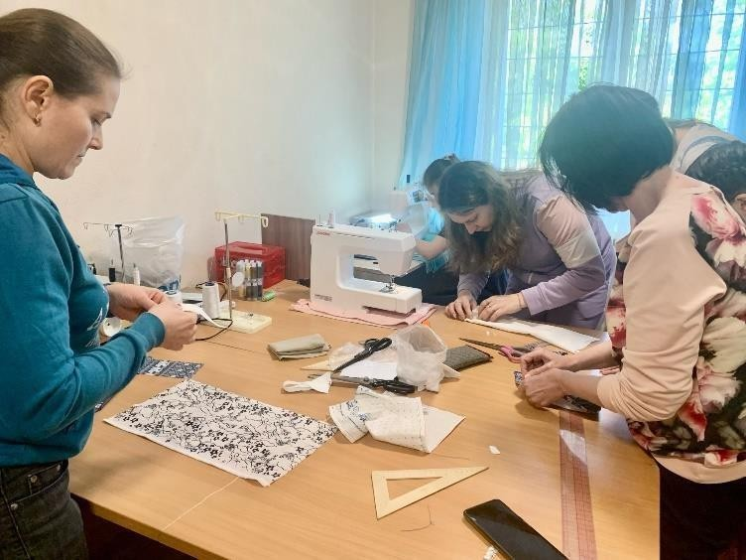

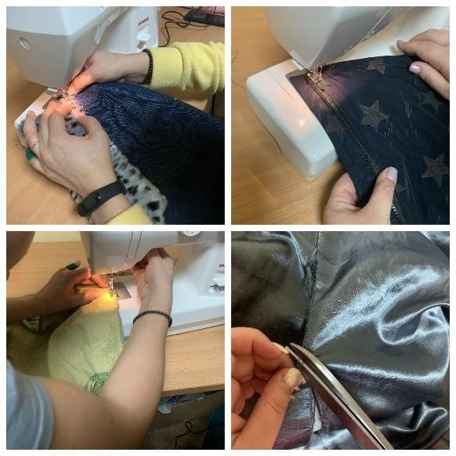
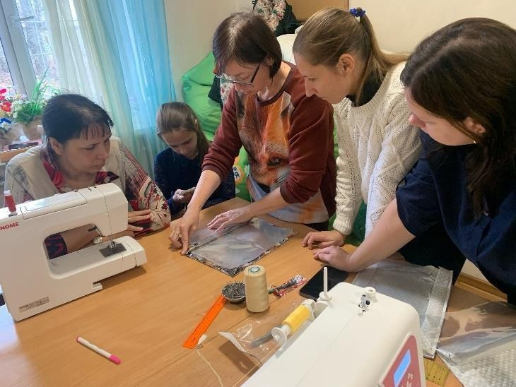
Кладовая Добра
На вещевом складе нуждающиеся могут выбрать для себя и членов своих семей одежду и обувь по сезону. От благотворителей поступает большое количество вещей из качественных материалов, в хорошем состоянии, но бывают и устаревшие и поэтому эти вещи не востребованы.
Для организации работы Швейной мастерской выделено помещение. Сформированы группы нуждающихся по обучению мелкому ремонту и переделке вещей. Под руководством опытного наставника они будут обучены основам кройки и шитья, ремонту одежды, научатся перешивать качественные, но устаревшие вещи для себя и членов своей семьи, изготавливать сувениры и аксессуары из текстиля, меха и кожи, предметы домашнего текстиля для интерьера, изделия и сувениры. А также будут обучены изготовлению украшений из бисера и изготовлению искусственных цветов. Благодаря проекту “Кладовая Добра” нуждающиеся смогут выйти из трудной жизненной ситуации, повысить материальное благосостояние семьи, а полученные навыки смогут применить, создавая новые вещи для себя и членов своих семей и даже начав свое дело, как самозанятые, что позволит им улучшить свое материальное положение.


